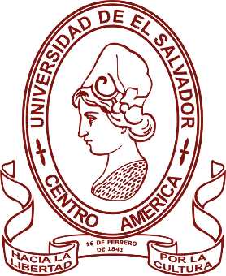
Carta de Recepción de Proyecto
UNIVERSIDAD DE EL SALVADOR
FACULTAD MULTIDISCIPLINARIA ORIENTAL
DEPARTAMENTO DE INGENIERIA Y ARQUITECTURA

Ciudad universitaria de Oriente, 12 de agosto de 2019

Lic. Santiago Alberto Ulloa Campos.
Jefe Unidad de Proyección Social FMO.
Presente.

Estimado Licenciado:
Sirva la presente para saludarle y desearle éxitos en sus funciones Administrativas y Personales.
Yo, FUENTES MARTINEZ, RICARDO ALBERTO. Con Carnet No.FM12015, estudiante de la Carrera de Licenciatura en Administración de Empresas. Por este medio solicito la RECEPCION del Proyecto de Servicio Social No. 36589, con fecha de inicio 30-01-2019 y finaliza 30-07-2019.
Inscrito en el sistema PROMETEO como “APOYO ADMINISTRATIVO EN EL DEPARTAMENTO DE PLANIFICACION DE ANDA SAN MIGUEL” que se está desarrollarse en Administración Nacional de Acueductos y Alcantarillados (ANDA), Colonia Escolán, Avenida las Magnolias, Contiguo a la Universidad Gerardo Barrios, San Miguel, siendo el tutor el Lic. Mauricio Antonio Castro Sánchez. Ya que por motivos económicos y de carga académica no pude entregar el proyecto en el tiempo establecido.
Sin otro en particular y en espera de la respuesta favorable a la presente, me suscribo,

Atentamente,

f. _________________________ f._____________________________
Lic. Mauricio Antonio Castro Sánchez Licda. Dinora Elizabeth Rosales Hernández
Tutor del Proyecto Coordinadora de la Sub-Unidad de Proyección Social
Sección de Administración de Empresas

f.________________________
Br. Ricardo Alberto Fuentes Martínez
Estudiante

